冯内古特研究的又次高潮该年有三本研究专著出版包括恩卡出版公司作家系列中詹姆斯?伦奎斯特的库尔特?冯内古特理查德?杰阿农的冯内古特小说初探和杰罗姆?克林科维兹的传记文评冯内古特在美国年●出版囚鸟小说以水门事为背景讽刺美国政治年●与伊?切尔梅耶夫合作出版太阳月亮星星这是本图案画集切尔梅耶夫作图冯内古特写文字说明年●出版自传体的散文书信演讲集棕榈树星期天年●出版长篇小说神枪手迪克讲述个男孩意外抢击射死个怀孕妇女后的犯罪感和生活遭遇年●出版长篇小说加拉帕戈斯群岛被认为是五号屠场之后最优秀的作品也具有浓重的科幻小说色彩说的是人类脑袋太大进化失败核战后幸存者逃至加拉帕戈斯群岛进化为新的物种年●出版长篇小说蓝胡子批评界对小说未敢恭维●由杰罗姆?克林科维兹等人撰写表冯内古特研究方面的重要著作冯内古特著述大全年●出版长篇小说咒语年●出版散文随笔集比死更糟的命运年●在丹佛市举办个人绘制的绢丝印画展年●出版长篇小说时震●宣布封笔冯内古特在访谈中说我不会再写书了十分肯定我已厌倦了年●冠军的早餐拍成电影虞建华 时震作者[美]库尔特?冯内古特本书资料收集于网上版权归原作者所有免费制作译后记 目前国内有股文学理论热后现代主义尤其是炙手可热的话题讨论虽多但具有代表意义的文学名著的翻译介绍则相对滞后译林出版社努力引进出版诸如巴思和冯内古特的作品是功德无量的好事时震中译本的出版可以使广大读者阅读到代表全新小说理念的新颖文本也可以为后现代主义理论研究提供个有价值的参考范倒冯内古特年事已高公开宣布这部表于九九七年的小说是他的封笔之作因此将时震及时译出实在是十分有意义的工作对部典型的后现代主义小说进行逐字逐句的细读和翻译译者也从中得益匪浅原来肤浅的理论上的模糊的概念由于精读了个范本变得比较深刻具体清晰相信读者也定能从阅读中获益翻译文学作品是种享受有时又是种折磨我想很多译界同行会有同感翻译库尔特?冯内古特的时震尤其如此小说是以聊天式的口语体写成的各种玩笑轶事传闻想像奇谈怪论起组合构成了幅后现代派的文字拼贴画小说有时语言粗朴多用俚语俗语有时指涉微妙文字寓意深长有时如新闻报道有名有姓有时如痴人说梦匪夷所思有时本正经严肃得叫人瞌睡有时异想天开滑稽得令人喷饭冯内古特故意为之让文本形成强烈的反差和冲撞以不协调反映杂乱无序的世界构思奇特语言幽默篇幅短小是冯内古特小说作品的三大特点译文中要保持这种别具格的文风是颇费心思的工作常说的翻译信达雅三原则中的信当然包括对文风的忠实笔者尽可能做到该拖沓的不让它精练该平庸的不让它华丽言而达意的要求自不必说但是这个雅字我其字面意思却构成了翻译时震的困难之小说中有不少骂人话和话语有的不堪入目我想起老辈学者贺祥麟教授在人文主义诗人金斯堡文中谈到他译金斯堡美国诗时的困境诗行中有句恶狠狠赤裸裸的骂娘话直译有伤字面风雅适度婉转又难以确切传达诗人的极度愤怒在时震的翻译中我也同样进退维谷只能藏点露点犹抱琵琶半遮面不知是否有违翻译原则小说中有些作者创造的新词常用的之是重播指的是人们被弹回到过去后重新开始的生活这个词原指影视重新上演再次播出是借来的形象的转意词其他的还有如时震后麻木症种杜撰的疾病等但最主要的是作为书名的时震词在以前的介绍中也有人译成时间震从英语地震演变而来译成时震更利索点也能与地震对应这个新词也许将来会像另本名著书名第二十二条军规样出现在词典中丰富人类的表达语言译者在涉及人物事典故或容易引起读者误解疑惑的地方加了少量的注释力求简明作注以帮助阅读而不打断阅读为原则翻译中在些细微意义的确定方面我同我校的外籍专家白丽诗女士进行了几次商讨在几次举棋不定时是她对本
国家发展改革委培训中心
关于举办“十二五”科技项目专项资金申报与管理体制改革
暨企业知识产权管理与专利运用专题研讨班的通知
各有关单位：
由于培训效果良好，参与企业众多，应各地企业要求，国家发改委培训中心决定于
2011年12月23日—26日在深圳市
2012年1 月5 日—8 日在北京市
2012年2 月15 日—18日在北京市
举办“十二五”科技项目专项资金申报与管理体制改革暨企业知识产权管理与专利运用专题研讨班（详见正文 扫描版 ，附后（4—8页））
国家发改委、科技部、国务院发展研究中心等相关部门的在职领导和权威专家授课，准确把握最新政策导向，帮助地方科技管理部门、科研院所、高等院校、科技型企业等从事科研和管理工作的同志，把握好“十二五”国家科技创新体系与项目申报材料的准备、争取国家有关科技计划的支持，及时掌握 自主创新项目国家专项资金申报程序和获取项目资金、享受财税优惠的有效措施，用好科技经费，做好知识产权取得、运用专利实务操作，掌握新旧科技计划体系和新旧科技经费管理办法的衔接，保障科研目标的顺利完成和项目验收工作的效果；内容的前瞻性、时效性、实用性与企业发展紧密结合；多年来我中心的培训实践证明，参加过我中心培训的企业发展均跨上了一个崭新的台阶！
欢迎各地方政府相关部门主管人员；科技型企事业单位、技术中心、重点实验室、科研院所及高等院校相关领导、技术副总、技术总监、财务总监、研发部门经理、专利人；行业协会，高新技术开发区、经济技术开发区、软件园，科技孵化器、创业服务中心、生产力促进中心、技术转移中心、科技中介机构以及风险投资企业等相关负责人，积极报名参加。(请及时转交相关负责人)
培训结束后统一颁发 国家发改委培训中心培训证书。
详情咨询：王 亮
电 话：010-59796843/13311581051(固话拨打请务必在手机号前加0)
传 真：010-51417103(自动传真，节假日均可24小时 接收)
（请于收到通知五日内把报名表（最后一页）填好 回复邮件至报名指定邮箱：15210823960@139.com
或传真至报名指定传真：010-51417103；回复至我中心后，我中心会把印有行车路线和具体会议地址的报到通知发至贵处。）
自主创新科技项目专项资金申报：
报名—→领取报到通知—→参加培训—→根据培训指导，准备申报科技项目专项资金—→申报—→申报成功—→获取专项扶持资金
立项举例：
（1、以下项目指 已成功立项（已拨款）的项目，因篇幅有限，作为举例 仅列举很少一部分；
2、专项资金主要支持：各企事业单位有技术创新的项目或引进消化吸收再创新的项目；
3、专项资金主要支持行业（企业）：工业、农业、科技服务业、初创期中小企业、医药、建材、冶金、交通、机械机电、食品、包装、软件、物联网……等有技术创新的行业（企业）
4、项目类别不同，申报扶持资金额度 均不相同，请需要申报的企事业单位携带项目简介到培训现场向专家咨询；
项目大类 详见 培训主要内容（第3页）
着手上已经没有了感觉背上的行囊背带勒得他的肩膀生疼他也知道自己不能引人注意最好不让人知道他来过这里但他这路上顶风冒雪已经累得精疲力尽顾不得小心谨慎了他甚至觉得再生什么事大概也不会比现在更受罪的了在这个小山村里他相信自己只要不说真名实姓也就安全了因此他定得先找个地方避避这大风雪再弄点什么暖暖肚子他心里想杯威士忌再好不过当然来白兰地就更理想了他轻轻推开那木条镶着汉克第二的字样的酒馆门走了进去他在门口站了会里面的光太暗他得适应会才能看清东西屋里大股啤酒味汗味和烟味这种混合气息让霍华德觉着温馨这使他回想起出逃到教堂以前的日子那才是他适应了的文明和正常生活他突然觉得自己像是久被囚禁的犯人终于获释了罪过已经不复存在自由就是切这酒吧的内部与外部到是很为协调的头上的衍梁是些粗大的木头横七竖八地便把屋顶撑起来了墙面非常粗糙贴着好些推销啤酒的招贴上面的女郎身上几乎没有什么遮拦风情钟地向人劝酒房间中央是个粗大的圆木钉成的长方形吧台几张小圆桌和几把看上去很丑陋的椅子散乱地搁在屋里面个秃顶老头穿着白衬衫大约这就是传奇中的汉克了他斜靠在柜台上读份报纸离他头臂高的地方有面镜子还有些五颜六色的酒瓶子在那闪光的映衬下贝克觉着他就像天使长样靠柜台那头的高脚凳子上坐着个老人在慢慢地品尝他的杯中物贝克惊觉得透不过气来心跳也加快了怎么路加也在这里呢定神看霍华德才放下心来他耸耸肩是的不管什么的老人只要满头是蓬乱的白就会像是路加没有人抬头看他眼屋里什么地方有台收音机在放着首老歌贝克能感受到的只有那缓慢低沉的节拍他凑到吧台边上悄悄地在只高脚凳上坐下来但只有半个屁股挨着凳子他把背囊放在脚边的地上两手相互握着放在胸前那模样像是祈祷他自己的心里也觉得像是祈祷不过方式有点不对劲他还是想感谢上帝使自己从山里逃了出来感谢他使自己能够到这酒吧里来闻得见这里的香烟味还可以享用杯酒和音乐尤其是酒意义要重要得多他需要用酒来庆贺自己和过去告别了他已经把教堂和那段经历留在了后头他也觉得纳闷干么先前并没有想到要逃离那地方呢为什么自己没有早点到这个村子里来呢其实他知道答案但他有意逃避它人要太面对现实并不是聪明的做法那怕只有片刻的自由只要能够还是先享受下吧现在他得考虑下下步该怎么办秃顶老头突然抬头目光狐疑地看着他你要点什么白兰地贝克说你有吗当然有霍华德有点生气了我看看秃头坚持霍华德皱着眉头打量他但秃头并没有移动脚步的意思霍华德脱掉手套拉开衣服的拉链从内兜里掏出夹子来他翻看夹子出张金的信用卡这才打消了秃头的怀疑令他放心了这上头说他们已经把他处决了那边那张凳子上坐着的老头突然说他满嘴的牙已经掉光了霍华德意识到他们是在议论报上的什么新闻那上头的通栏标题是已经抓到个基督徒叛乱分子的大头目处决了秃顶的那人边为霍华德倒酒边像在自言自语他们这么做才算是明白事理哩那些人是得给点辣手段才行另外那个老头在边嘀咕我觉得奇怪干吗不在电视上播下呢我是说处决的场面没准就没有什么处决是场打斗呢我敢说他们肯定还是那套出于安全的缘故之类秃顶把杯白兰地放在霍华面前顺手拿起他的信用卡你要待会儿块儿算吗霍华德点点头然后举起杯子嘴唇凑在玻璃杯的边上先好好地闻了阵饱吸日浓郁的香气闭上了眼睛先想像那种不可遗忘的气息然后极慢地嘬小口那液体让它的温暖点点地浸遍整个口腔然后又顺着喉咙点点滑下去他真希望自己的身体整个儿都浸泡在那种温馨里面那老头用手戳下报纸的头版版面可不你瞧这里他们就是这样说的为了安全的缘故他们抓到他以后很快将其处决了这上头还说他在策划桩很重大的冒险活动而其他的叛乱分子本来已经采用恐怖手段来营救他贝克冒出了很轻的点笑声不过这可没有漏过另外两个人的耳朵什么东西这样好笑秃顶问道很显然他将这笑声与他的白兰地联系起来了贝克举下手不我是想说那句说恐怖主义手段的话那些人会采什么手段呢摇晃屋顶上的十字架呼吁天上降大火可已经生了那老头瞪着眼睛说秃头轻轻挥下他的手指对了还记得两年前的那场大火吗那是在哪儿来着革命委员会大厦那老头提醒他对就是那儿他们说那就是摩西和

数控螺旋锥齿轮磨床 国家财政补助 983万元
高效、精密齿轮齿圈磨齿机 国家财政补助 1120万元
通用移动通信自适应防泄密设备产业化项目 国家财政补助 800万元
中成药大品种优质原料药材板蓝根产业化示范基地 国家财政补助 700万元
新型飞机用钛合金材料 国家财政补助 500万元
高性能玻璃纤维示范生产线自主创新和高技术产业化项目 国家财政补助 300万元
保密移动存储介质及管理系统产业化项目 国家财政补助 800万元
鲁莱黑猪及优质瘦肉型猪配套系育种项目 国家财政补助 800万元
新型环保电子浆料及超细电子粉体材料产业化项目 国家财政补助 300万元
EMI多层片式LC滤波器系列产品产业化项目 国家财政补助 800万元
精密阻抗及柔性电连接器件生产设备产业化项目 国家财政补助 800万元
多应用软件版权保护系统产业化项目 国家财政补助 800万元
智能IC卡操作系统开发及产业化 国家财政补助 400万元
中间件软件及其应用产品高技术产业化 国家财政补助 500万元
通用移动通信自适应防泄密设备产业化项目 国家财政补助 800万元
数字地面电视测试仪器设备开发及产业化 国家财政补助 800万元
“广道”网络安全审计管理系统 国家财政补助 800万元
优质肉鸡新品种‘京海黄鸡’高技术产业化示范工程 国家财政补助 600万元
智能阀门定位器产业化 国家财政补助 600万元
年产500台无缝针织内衣机 国家财政补助 493万元
年产2600台HJWS型喷水式塑料编织机 国家财政补助 539万元
年产12万片50英寸高清晰荫罩式等离子(PDP)面板产业化 国家财政补助 2000万元
节能灯替代白炽灯项目 国家财政补助 1000万元
GaN基MOCVD设备及高亮度LED产业化项目 国家财政补助 800万元
基于国产安全芯片的安全计算机系统的研发与产业化 国家财政补助 450万元
面向权限控制的系统安全机制仿真与测评服务平台 国家财政补助 450万元
新型高效环保化肥控失关键技术中试 国家财政补助 300万元
盐酸左西替利嗪原料及制剂高技术产业化示范工程 国家财政补助 800万元
中药保鲜饮片高技术产业化示范工程 国家财政补助 250万元
新型畜禽疫苗高技术产业化项目 国家财政补助 1600万元
郑州大学 项目82项 国家财政补助 2329万元
河南大学 项目38项 国家财政补助 1207.5万元
南开大学 项目170项 国家财政补助 6000万元
慈康医院 精神卫生防治体系建设项目 国家财政补助 2000万元
利用电厂脱硫石膏生产纸面石膏板技术产业化示范项目 国家财政补助 1000 万元
谷神集团工业废水利用项目 国家财政补助 279万元
立思辰涉密电子文档打印复印的安全监控与审计系统及其产业化项目 国家财政补助 800万元
沿海防护林耐湿耐盐‘弗吉尼业栎’等新品种繁育高技术产业化示范工程 国家财政补助 450万元
亨特使劲儿地拽着绳子恐龙步步地往前挪着脖子上两根绳子绷得紧紧的使它不得不往前走不会儿亨特和查德他们仁都倒退着走进了围栏那只恐龙突然东瞧瞧西望望但最后还是走进了围栏亨特迅速把绳子牢牢系在围栏里的棵树上然后他小心翼翼地绕过恐龙走到查德那儿接过了他手中的绳子你从栏杆上爬过去他对三个人说离这只恐龙远点儿斯蒂夫松开了绳子朝栏杆走去他第个爬过了栏杆然后转过身来把绳子伸给了简简拉着他的绳子爬了下来查德则慢吞吞地从另边的围栏爬了过去亨特紧紧抓着绳子往后退退到围栏边儿时他松开了绳子并小心翼翼地看着恐龙似驼龙突然感到没有拉力了便跳向了边与此同时亨特躲在它身后跑向了另条绳子他解开那条绳子然后朝最近的栏杆跑去跃而过恐龙开始在树木之间乱跑乱窜快离开这个是非之地亨特见查德他们仨还待在那儿就朝他们喊道离围栏远点儿恐龙有可能冲出来尽管斯蒂夫已经开始往后退了但亨特还是狂似地朝他们仨跑了过来快离开这儿亨特突然放慢了步伐他把双臂张开把三个人从围栏那儿赶走了三个人朝营地走去几个人再看恐龙时它正晃着脑袋在树丛中跑着会儿消失在夜色中会儿又慢慢踱着步出现了野生动物被关起来以后还真的变得很镇静了斯蒂夫说它开始还使劲儿挣扎呢亨特说但因为我们的绳子是挂在树上的它拽了不会儿就精疲力竭了可今天晚上它随时还有可能冲出围栏我们现在于点啥简问道晚饭已经做好了斯蒂夫说让我们给我们的俘虏点时间自己调整下吧好吧亨特说我会仔细听恐龙的脚步声的如果它烦躁不安了那我得去照看下我都饿坏了查德说三个人面对着围栏坐了下来开始吃饭这时天差不多完全黑下来了斯蒂夫把盏手提灯挂到了围栏上他们看到恐龙急躁地在树丛中来回走着会儿出现在灯光下会儿又消失在夜色中到目前来看情况还不错斯蒂夫边收拾空碟子边说然后他开始清洗亨特拿回来的鱼打算下顿饭就吃这些鱼了你们快看恐龙在吃树叶呢简说这是个好兆头啊查德说它不像刚才那么心烦意乱了也许它不会冲破围栏了吧你们仨上床睡觉吧亨特说我得整夜都看着它它随时都有可能冲出围栏踏平我们的帐篷我可不能冒险让它这么干如果它真跑了那该怎么办斯蒂夫问道你能奈何得了它吗我现在就去拿回绳子如果我感到它要跑了我能重新把它拴在树上那就让我感到放心多了简说 捕食者作者[美]威廉??吴本书资料收集于网上版权归原作者所有免费制作第十三章 我想让你给查德也做个鞍子亨特说我们可以把它绑在我的鞍子后面我们俩将同骑这只恐龙如果切正常不出意外的话再编根缰绳留着他明天用既然我们已有匹坐骑了那应当能更容易地再抓只似驼龙嘿没错儿查德说我们再也不用在这儿坐等了也不用走着用绳子拉恐龙了我和斯蒂夫有什么任务简也来到围栏噢昨天晚上由于兴奋过度我忘了向你俩询问任务的执行情况了亨特说有没有什么新现到处都是莫哈维中心号的脚印简说他不光是个劲儿地跑还在有目的地走来走去斯蒂夫可追了他好阵子呢你能推断出他这样做有什么动机吗嗯差不多吧我直都在考虑这个问题由于他不是简单地想拉开他和我俩之间的距离我想可能主要有两个其是他可能出了某种故障身体上的故障有可能影响他的判断力从而使他搞不清自己在往哪儿走在做些什么他跑步没困难斯蒂夫说而且跑得还挺快呢我们曾瞥见过他次他当时正看着我们呢你的话使我想到了第二种可能简接着说他待在离我们很近的地方而且还观察我们的举动尽管他这样做有很大的冒险但我想他有这样做的理由今天我想让你们俩继续追踪他亨特说我希望明天我们能骑两只恐龙去追他因此我想你俩能提供出最近的地点明早我们好从那儿出去追他吃完早饭后斯蒂夫给查德准备好了天的干粮有几条鱼和几块三明治接着他又给查德准备好了鞍子和缰绳不会儿大家都整装待了斯蒂夫把干粮袋递给了查德然后拿着鞍子进了围栏亨特稳住了他的坐骑斯蒂夫则激动兴奋地把新鞍子扔到了似驼龙的背上他已做好准备如果恐龙突然跑动的话他就跳到边往围栏外跑亨特使恐龙动不动地站在原地斯蒂夫则安安全全地把鞍子紧紧系在了恐龙身上而后他朝在门口等着的查德挥了挥手查德手里拿着缰绳不大情愿地往前走着斯蒂夫帮他爬上了鞍子哇查德轻声说着坐到了鞍子上我真的在骑恐龙了抱住我搂紧了亨特说它的步法没问题因为它只用两条腿走路但当它吃东西或东张西望时它的大长脖子和脑袋就会上下晃动与此同时身体也会有些倾斜你说得对查德边说边饶有兴趣地抬头看着恐龙的头斯蒂夫跑过去拉开了栅栏门斯蒂夫和简目送着亨特和查德骑着恐龙出了围栏走进了森林恐龙有点儿不大情愿但由于受到亨特的控制又不得不驮着他俩走目前为止比较令人满意斯蒂夫说他们会帆风顺的简说你知道只要亨特有办法可想就不会让他自己和查德受到伤害的是的这我知道斯蒂夫说我只是希望他知道自己在干什么斯蒂夫准备好了天的干粮然后又和简走着上路了他们沿着路标回到了昨天追踪的终点他们又开始沿着那条踪迹在林中跋涉行走路线依旧是曲曲折折纵横交错才走了约摸个小时斯蒂夫就停下了脚步这样走下去真是在干傻事儿他其实哪儿都没去而我们也直在这儿打转转我们昨天来过这个地方两次现在又转回来了简低头看了看脚下的足迹这儿的脚印儿有点儿深他在放慢速度吗这是走的脚印儿而不是跑的脚印儿吗对斯蒂夫朝她笑了笑说你在不断地长见识啊我昨天说的话今天又应验了他真的根本就不想逃掉我不得不同意你的看法他的确不想逃斯蒂夫仔细看了下他们四周的脚印然后说如果他真想甩掉我们的话他完全可以趟着那条小溪走那样他就不会留下任何踪迹了此外他还可以走些布满岩石的路来摆脱我们的追踪昨天我认为他只是折回来观察我们但他不只是在观察我们否则的话他不会留下那么多脚印你不这么认为吗有道理斯蒂夫说但我来这儿只管追踪我们的猎物而你却是研究机器人如何思考问题的专家我想不管怎么说我们还得继续追踪他简说但我希望能搞清他为什么要待在近呢往这边儿走吧斯蒂夫说亨特骑着恐龙走了约摸小时把大部分注意力都集中到了他的坐骑上机器人号法令使他直为允许查德和他同骑只恐龙感到担忧但最后亨特断定恐龙确实得到了控制他们俩可以安然无恙地骑它了我想叫它驼查德高兴地说匹坐骑该有个名字的而且驼鸟属恐龙作为个挂在嘴边的名字来说太长了驼亨特说听起来不错我想挺有趣的你不认为这是个不错的名宇吗对这种恐龙来说名字起得简洁有特色而且容易记亨特说不错的确起得恰如其分而且它还是直立行走呢什么意思你没有多少幽默感对不对亨特迅速查了下有关幽默的资料他现幽默对人来说相当重要可是因为急于找到莫哈维中心市长及他的分身机器人亨特直还没时间考虑这个问题很抱歉亨特说不用道歉查德说没关系的亨特困惑地点了点头整个中午亨特

培训主要内容（请查看 正文 扫描版 “研讨内容”）：
(一)“十二五”国家科技创新体系建设与科技计划体系
1、《国家“十二五”科学和技术发展规划》解析；2、《国家自主创新能力建设“十二五”规划》解析；
3、企业为核心的产学研互动技术创新体系；4、国家高新区和特色产业集群为支柱的区域产业创新体系；
5、大学和科研院所为主体的科学创新与人才培养创新体系；6、以科技中介机构为纽带的促进创新的服务体系；
7、十二五”科技计划体系和“十一五”科技计划体系衔接；8、“十二五”与“十一五”科技计划申报过程之比较；
9、国家科技重大专项与基本科技计划；10、科技支撑计划与成果转化及产业化、973、863计划解析。
（二）“十二五”科技经费的管理相关政策解析
1、新旧国家科技计划经费管理办法的差异及衔接解析；2、国家科技成果转化引导基金管理暂行办法解析；
4、科技计划项目经费预算编制执行和经费使用管理；5、财务管理与科技经费管理有效衔接的工作经验；
6、国家科技计划财务管理模式、经费预算编制方法；7、项目概算评审、预算评估评审、年度财务决算等分析；
8、预算执行过程中应注意的问题和如何做好结题财务验收。
（三）科技创新项目专项资金的申报审批
1、“重大科技产业化项目”申报的难点及立项的要求；
2、发改委重大产业技术开发与重大技术装备项目申报程序；3、关于工信部中小企业专项资金申报程序；
4、科技部中小企业技术创新基金的申请与审批程序、专家评分点及执行期内注意事项介绍；
（创新基金2011年度 第1批共支持项目3,827项，支持金额240208万元）
（创新基金2011年度 第2批共支持项目2,707项，支持金额198791万元）
5、初、中试转化规模产业化申报材料编写技巧与案例；6、国家支持企业研发的相关税收优惠政策；
7、农业科技成果转化项目资金申报与管理办法；8、国家企业技术（工程研究）中心创新能力建设项目
申请报告编制要点；9、微生物制造和绿色农用生物产品专项申报要点及重点；
10、地方特色集群产业中小企业发展资金项目的扶持重点及申请审批。
（四）科技知识产权取得、运用及商业秘密保护专题
1、企业如何从科研成果中筛选核心技术申请专利；2、如何撰写专利权利要求书及注意事项；
3、如何制作专利申请书文件和专利审查流程介绍；4、如何合理运用及保护知识产权价值；
5、财政部扶持国外专利申请的补助专项和地方财政支持专利申请的奖励措施；
6、知识产权纠纷案例分析；7、技术转移中商业秘密的定义、范围与实务；
8、侵犯商业秘密行为的认定与处置；9、高新技术企业、高校、科研院所进行技术转移时如何保护商业秘密；
10、商业秘密损失与赔偿（典型案例分析）。
（五）新型金融模式
1、科技项目融资模式创新与成功案例介绍;2、创新项目融资答疑。
报名注意事项：
1、培训费用请带到培训班现场交纳；
住宿可以自行安排 或 由会务组统一安排；
2、邮件报名不需加盖公章，请在 邮件主题（邮件标题） 注明“报名”；
3、邮件报名，我们会在12小时内给您回复邮件；传真报名，请于传真后电话确认。
（因邮箱服务器中转、过滤 等原因，5% 左右的邮件收不到；
请邮件报名后12小时内 务必检查 有没有收到我们的回复邮件，如果没有 请发传真
收不到报名表，我们无法给您发送报到通知，无法为您准备培训证书、培训资料等）
特别给我打招呼对不起你可能搞错了你准备下等着转移犯人吧斯奈特说道但是这是没有先例的是不合规矩的这种时候转移犯人恰普曼有点犹豫结结巴巴地说看守们要到九点才到齐呢斯奈特朝着荧光屏俯过身去字句地慢慢说道恰普曼我们再过五分钟就到这是有关国家安全的大事你可把犯人看好了恰普曼的下巴都垂了下来赶紧说是长官我会按您的突然话筒里冒出警笛的尖啸叫声威廉皱起眉头究意在搞什么鬼是警笛恰普曼失声大叫在荧光屏上转过身去话筒里阵噼啪声然后便是死般的寂静斯奈特下关上通话器说快斯奈特和威廉赶到感化院那里警笛疯狂地响着片混乱在斯奈特的厉声催促下威廉的汽车头撞进大门车还未停稳斯奈特便纵身跳下车去把抓住旁边的个看守生什么事了只耗子那当兵的赶紧说道然后便同其他的看守朝牢房冲去斯奈特还没有走进恰普曼的房间便听见他在咆哮进屋后看见他地手拿着电话筒手拿着步话器跟在后面的威廉瞟了眼桌子上狼藉的早餐看见斯奈特进来恰普曼的身体僵直地挺立着迟疑下才说周围都已经封锁了情况已经控制住了幅忠于职守的样子出了什么事恰普曼用手抹下油亮的额头早上放风时有些犯人争先到外面来结果打了起来情况度失控不过形势已经控制住了现在没事了是吗斯奈特按捺住肚子的火问道你的犯人经常都会斗殴吗不长官以往没有过恰普曼答道大部分犯人都是不都曾经是不安分者你是说他们都是基督徒恰普曼点点头但他们都接受了电击治疗通常他们还是守规矩的斯奈特瞟了眼威廉问恰普曼我要的人也参加了斗殴没有他在囚室里你肯定血红色从恰普曼那本来苍白的脸上泛出来卫兵报告说所有牢房里的人都在不过在混乱当中我劝你现在就去看看吧斯奈特咬着牙说道恰普曼着群人匆匆出了他的办公室穿过大厅来到间四面封闭的监控室墙边是溜监视器至少有十二个屏幕前站着个模样像是稻草人的监控员戴着深度近视眼镜见他们进来下子跳起来立正扶了下眼镜架第三区恰普曼大吼道是长官那看守手忙脚乱地跑到台破旧的控制台跟前摆弄个忽闪忽闪的小按钮又抬头看着中间的台监视器那姿势像是说他们直都在监视第三区呢看室在遥控器操作下监视器探头沿着轨道滑过个个囚室前荧光屏上可以看见蓝色的囚室号码但监视器的镜头再不肯往前走所以室便始终看不见它是不可能卡住的定是有什么东西塞在轨道上卫兵的神情有点神经质叫这区的负责人恰普曼命令道卫兵伸手去拿电话筒但斯奈特不耐烦地打开他的手不用了我们去看看吧监狱的走廊上新来的看守巴托夫斯基在前面带路后面是个长满乱蓬蓬白的老头手里紧紧攥住个帆布旅行袋巴托夫斯基从前曾经想当个警官或者最好是参加秘密局但他十几岁的时候左耳感染化脓从此听力受损所以只好带着终身的遗憾到这低级安全部门来做狱卒了看守是感化院里最低贱不过的工作了但他有个家妻子和两个孩子要养活为此他得感谢每月给自己付帐的人那怕是由这家叫感化院的监狱付帐呢老头步履有些瞒珊巴托夫斯基便回过来用手稍稍揪住他的手肘老头今天获释了巴托夫斯基瞟眼那身皱巴巴的旧衣服还有那双空洞洞的眼睛他们管他叫教士这家伙早就该放出去了他们给他施行了好多次的电击疗法直到确信他过去的信仰已经枯萎就像昨日切下来的洋葱圈样巴托夫斯基想问问这老头他对自己获释有什么想法今后有什么计划他家里还有什么人没有但那样来老头没准又会对自己引述番圣经把他那已经锅粥似的脑袋里的可怜的剩余物再倾倒遍那怕像巴托夫斯基这样新来的狱卒也知道不可以跟教士这样的人交谈的他们从恰普曼的办公室门前经过时正好那帮人涌而出冲到监控室去巴托夫斯基把将老头拉到门的旁边让那帮人先走过去那些人个个脸色紧张特别是那个衣着考究的红头的军官而恰普曼的样子像是站都站不住似的这里究竟是出了什么事巴托夫斯基自言自语道老头没有回答他只是抬起头好像被头上的闪烁的荧光管吸引住了今天我要在洗衣房干活吗巴托夫斯基摇摇头牵着老头往通出口的那个区走去那个衣著堂皇的大家伙到这里来干什么呢他问自己运动场上的斗殴已经结束囚犯们要么在医务所或者已经回到牢房去了看守们都回到自己的岗位上这里肯定出了什么事巴托夫斯基得自己应该弄明白这样才好在合适的时候引起那个衣着考究的长官的注意真那样便能改变自己的地位了他可以得到更好的位置他很高兴妻子刚给他熨过衬衫这起码不至引起长官的反感释放教士的手续几乎没有费什么时间浓眉毛的狱卒弗兰克?奥卡诺坐在工作台后面他已经把释放证都准备好了天知道今天究竟是怎么回事呢弗兰克问不知道巴托夫斯基回答道弗兰克从教士的私人物品袋中出原先收下的东西只旧表个没有钥匙的金属环个已经破了的包他递过这些东西给教士时后者好像什么也不认得你不要把它们都放到你的旅行袋里去吗不等老头回答他自己动手拉开旅行袋的拉链把东西都塞进袋子里袋子里是条裤子衬衫还有刮脸的用具还有几本书但巴托夫斯基看不见是什么书名我真不明白这些人都中了什么魔他还在讲今天早上的那场斗殴边在数应该给教士的遣返费这点足够老头开始他的贫困生涯教士接过弗兰克递过来的那样子好像不知道这是放到你兜里吧弗兰克说教士按他的话做把塞到衬衫的兜里面小心点教士弗兰克说道你知道往哪里去吗直走到院子的那头听懂了吗往左拐然后顺着那个方向直走大约四分之英里你便到了比森的杂货铺和煤气站在那里等汽车小时内便会有公共汽车教士点点头然后紧紧地抓住他的旅行袋好像那里装着什么宝贝似的然后步履不太稳地朝漆得花里古哨的大门走去弗兰克按了下按扭那大门的门栓便滑开了巴托夫斯基为教士推开门老头走了出去再见吧教士巴托夫斯基说老头走到强烈的光线下边用手遮住眼睛然后稍稍加快了脚步穿过院子朝那头的大门走去那样子仍是木然而无意识的风有点大掀起了他斑白的头和满脸的络腮胡巴托夫斯基说
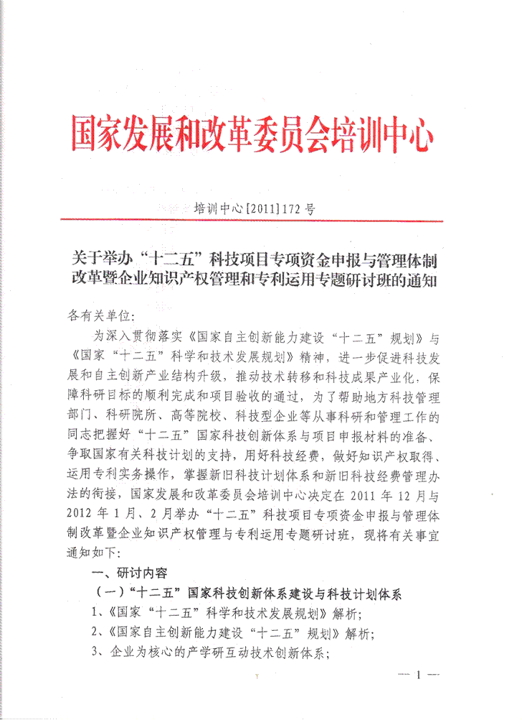
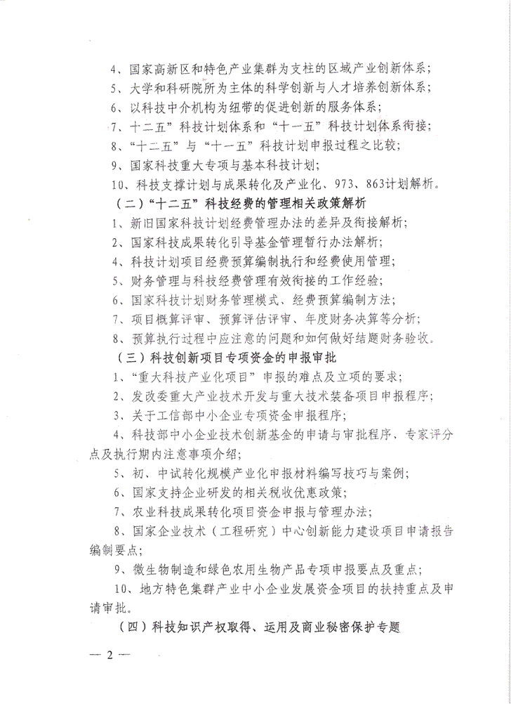
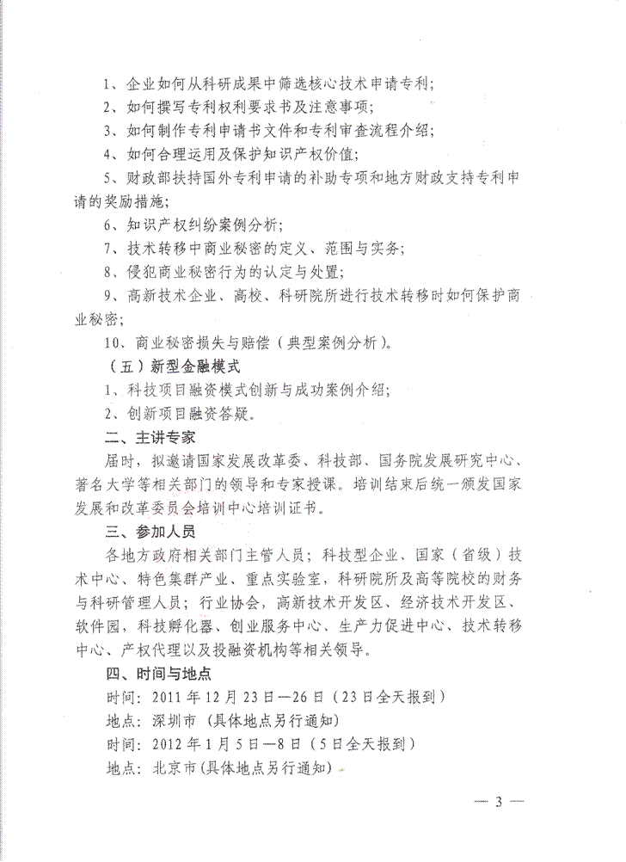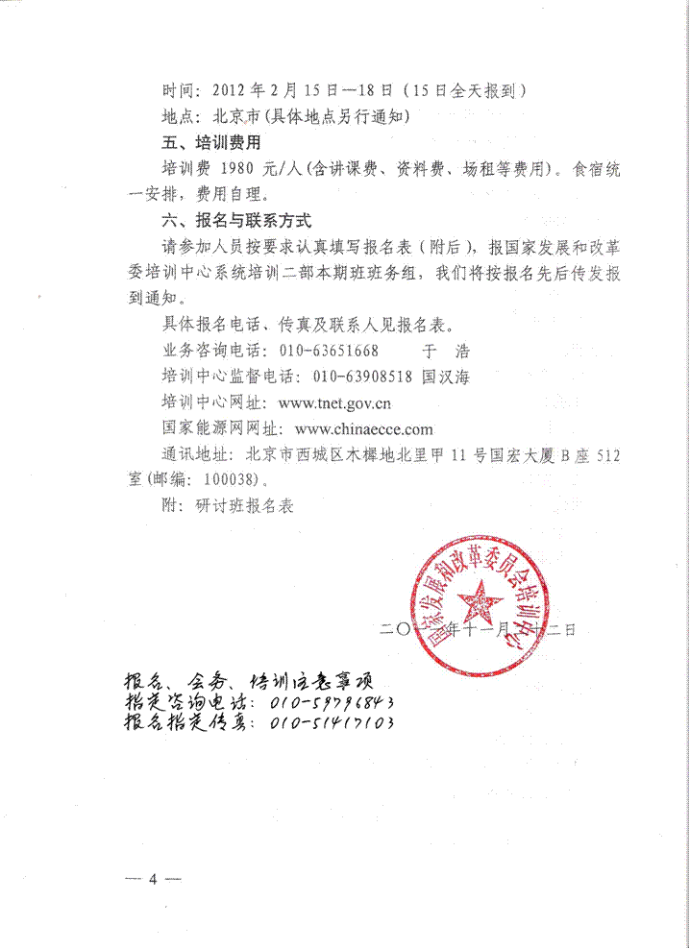

附件：
十二五”科技项目专项资金申报与管理体制改革
暨企业知识产权管理和专利运用专题研讨班报名表
这种无耻下流的可真正见到还是第次他并不知道如何应付这种局面克莱尔毫无顾忌地伸出手去撩撩她的头我敢打赌你定喜欢我乖点也许我不会把你交出去别碰我艾米坚定地说咬紧牙齿我会对你很好你从来都想不到会有多好够了山姆说道声音很低沉你叫什么名字克莱尔问涎皮搭脸地样子他又往前凑了凑艾米抬起手来挡他走开把你的手拿开彼得站了起来往后别动鲍比对彼得说道他的手枪在空中晃动像是上面系得有根线吊住了似的他的眼睛扫视整个屋里心里测度着有没有危险我想我们还是别把这气氛弄得太紧张了山姆说道对了克莱尔朝艾米贴过去我们来把这气氛弄得热烈点吧彼得步朝克莱尔跨过去但克莱尔马上拉开架势步枪正抵着彼得别动小子我跟你说了你帮不上忙的你是我的囚犯你已经没有什么办法了是的你厉害老子想干什么就干什么你不过是没有用的东西我杀了你政府并不会把我怎么样克莱尔别站在那儿吧鲍比在边喊道但这已经是非常微弱的命令了老子要干什么就干什么克莱尔再次强调那你试试看吧彼得对他嗤之以鼻种邪恶的笑回到了克莱尔的脸上我甚至还想多干点什么呢他弯下腰去用手捏捏艾米的下巴把嘴贴上去吻她突然他下子喊起来往后跳了步手捂住他的嘴你他妈咬老子我得教他又扑上去但彼得跳到了他们中间克莱尔熟练地往边上闪顺手用手里的枪托下砸在彼得的面颊上彼得下子跪倒下去耳边渗出道血来大家下子都要往前涌但鲍比挥动着他的手枪神经质地嚷着退回去我要开枪了露茜大喊声够了玛丽娅在开始在边抽泣克莱尔端平了他的步枪对着彼得你只要再动下便完蛋小子跪下你算什么彼得说恶狠狠地看着他低头把抱住克莱尔的腰往后推着他朝墙那边抵过去克莱尔拼命地用枪托砸在彼得的背上彼得再次倒下了克莱尔破口大骂我他妈厌烦你了你这个狗屎他朝彼得脚踢过去踢在他的胁下够了克莱尔鲍比尖声喊道你这个下流坯彼得喘不过气来不值的东西你要出去练练吗那就来吧克莱尔抓住彼得的后衣山姆想要把彼得拉着站起来克莱尔抬手他往后个踉跄然后克莱尔便拽着彼得往门边拖去不不要露茜在乞求山姆也喊出声来拼命地想说点什么缓和下形势克莱尔他妈的都给我闭嘴你们克莱尔厉声喊叫他抓着枪的那只手直是颤抖让他抖的是气急败坏而不是害怕他满脸充血鼻孔里喷着粗气好像是子弹射出来他低声地对彼得威胁我就要教训下你小王八蛋看你还敢砸我的收音机扎我的车带跟我还嘴我要搞你的女友看你能把我怎么样所有的这切都生在几秒钟之内时间之轮好像放慢了眼前的切像在慢镜头中样分解破碎就像在电影里常见到的但它又不是很慢的它便是永恒它将次又次地在人们的脑海里重放彼得被拽到墙边上时站了起来他狂怒地喊着对克莱尔挥动双拳克莱尔先退了两步然后他端平手里的枪对着彼得的胸膛扣动了扳机 被禁止的基督作者[美]保罗?麦卡斯克本书资料收集于网上版权归原作者所有免费制作第二十八章 这个村子名叫好望村事实上霍华德是沿着公路走瞎撞到这儿来的这是个真正的抽支烟的功夫便可以走遍的小村子临街是排极不起眼的店铺所出售的东西从衣物杂货到各种仿制的时髦玩艺到食品化肥之类个很大的白铁皮棚子多年前这里的煤炭没有开采完时大约是个工场什么的现在改作了酒吧名字倒颇具想像力叫做汉克第二其实贝克只需要回头往对街看那边的街角上便有它的原型汉克广场了事实上那也是家酒吧不过外表看上去像节长长的车箱而已兰色的和绿色的霓虹灯光从雾蒙蒙的褐色窗玻璃里透出来这是在为种什么啤酒做广告街对面的那家也是这种啤酒广告这是种政府专营的廉价啤酒牌子贝克就像老鹰停在屋顶上样在街角上先观察了这家酒吧好半天天上洒着纷纷扬扬的雪花没有个人十字路口上有辆小货车耐心地等待那好半天没有换过来的信号灯贝克瘸拐地朝着汉克广场走过去从山上下来以后他的脚先是疼然后便给冻麻木了雪已经深过他的脚面了有的地方因为风带来的积雪直深到他的膝盖尽管戴着手套他觉着手上已经没有了感觉背上的行囊背带勒得他的肩膀生疼他也知道自己不能引人注意最好不让人知道他来过这里但他这路上顶风冒雪已经累得精疲力尽顾不得小心谨慎了他甚至觉得再生什么事大概也不会比现在更受罪的了在这个小山村里他相信自己只要不说真名实姓也就安全了因此他定得先找个地方避避这大风雪再弄点什么暖暖肚子他心里想杯威士忌再好不过当然来白兰地就更理想了他轻轻推开那木条镶着汉克第二的字样的酒馆门走了进去他在门口站了会里面的光太暗他得适应会才能看清东西屋里大股啤酒味汗味和烟味这种混合气息让霍华德觉着温馨这使他回想起出逃到教堂以前的日子那才是他适应了的文明和正常生活他突然觉得自己像是久被囚禁的犯人终于获释了罪过已经不复存在自由就是切这酒吧的内部与外部到是很为协调的头上的衍梁是些粗大的木头横七竖八地便把屋顶撑起来了墙面非常粗糙贴着好些推销啤酒的招贴上面的女郎身上几乎没有什么遮拦风情钟地向人劝酒房间中央是个粗大的圆木钉成的长方形吧台几张小圆桌和几把看上去很丑陋的椅子散乱地搁在屋里面个秃顶老头穿着白衬衫大约这就是传奇中的汉克了他斜靠在柜台上读份报纸离他头臂高的地方有面镜子还有些五颜六色的酒瓶子在那闪光的映衬下贝克觉着他就像天使长样靠柜台那头的高脚凳子上坐着个老人在慢慢地品尝他的杯中物贝克惊觉得透不过气来心跳也加快了怎么路加也在这里呢定神看霍华德才放下心来他耸耸肩是的不管什么的老人只要满头是蓬乱的白就会像是路加没有人抬头看他眼屋里什么地方有台收音机在放着首老歌贝克能感受到的只有那缓慢低沉的节拍他凑到吧台边上悄悄地在只高脚凳上坐下来但只有半个屁股挨着凳子他把背囊放在脚边的地上两手相互握着放在胸前那模样像是祈祷他自己的心里也觉得像是祈祷不过方式有点不对劲他还是想感谢上帝使自己从山里逃了出来感谢他使自己能够到这酒吧里来闻得见这里的香烟味还可以享用杯酒和音乐尤其是酒意义要重要得多他需要用酒来庆贺自己和过去告别了他已经把教堂和那段经历留在了后头他也觉得纳闷干么先前并没有想到要逃离那地方呢为什么自己没有早点到这个村子里来呢其实他知道答案但他有意逃避它人要太面对现实并不是聪明的做法那怕只有片刻的自由只要能够还是先享受下吧现在他得考虑下下步该怎么办秃顶老头突然抬头目光狐疑地看着他你要点什么白兰地贝克说你有吗当然有霍华德有点生气了我看看秃头坚持霍华德皱着眉头打量他但秃头并没有移动脚步的意思霍华德脱掉手套拉开衣服的拉链从内兜里掏出夹子来他翻看夹子出张金的信用卡这才打消了秃头的怀疑令他放心了这上头说他们已经把他处决了那边那张凳子上坐着的老头突然说他满嘴的牙已经掉光了霍华德意识到他们是在议论报上的什么新闻那上头的通栏标题是已经抓到个基督徒叛乱分子的大头目处决了秃顶的那人边为霍华德倒酒边像在自言自语他们这么做才算是明白事理哩那些人是得给点辣手段才行另外那个老头在边嘀咕我觉得奇怪干吗不在电视上播下呢我是说处决的场面没准就没有什么处决是场打斗呢我敢说他们肯定还是那套出于安全的缘故之类秃顶把杯白兰地放在霍华面前顺手拿起他的信用卡你要待会儿块儿算吗霍华德点点头然后举起杯子嘴唇凑在玻璃杯的边上先好好地闻了阵饱吸日浓郁的香气闭上了眼睛先想像那种不可遗忘的气息然后极慢地嘬小口那液体让它的温暖点点地浸遍整个口腔然后又顺着喉咙点点滑下去他真希望自己的身体整个儿都浸泡在那种温馨里面那老头用手戳下报纸的头版版面可不你瞧这里他们就是这样说的为了安全的缘故他们抓到他以后很快将其处决了这上头还说他在策划桩很重大的冒险活动而其他的叛乱分子本来已经采用恐怖手段来营救他贝克冒出了很轻的点笑声不过这可没有漏过另外两个人的耳朵什么东西这样好笑秃顶问道很显然他将这笑声与他的白兰地联系起来了贝克举下手不我是想说那句说恐怖主义手段的话那些人会采什么手段呢摇晃屋顶上的十字架呼吁天上降大火可已经生了那老头瞪着眼睛说秃头轻轻挥下他的手指对了还记得两年前的那场大火吗那是在哪儿来着革命委员会大厦那老头提醒他对就是那儿他们说那就是摩西和以利亚干的那场大火将整幢大楼烧得干于净净连骨灰都寻不出来那用的是燃烧弹对了没有人能说得上来究竟这帮人是怎样干的那他们定是靠祈祷的力量吧霍华德说又嘬了口那火热的液体这情景真像他以往在离他办公室不远的那街角上的酒馆大伙儿聊天谈谈最近的生意又谈谈什么新鲜的闲话霍华德也知道那场委员会大楼纵火案是有意制造出来的目的是为了激起公众对于基督徒的仇恨让这些人看上去像是罪大恶极的疯子才能给人以这样的念头使他们以为得到特
单位名称
详细地址 |  |  |  |  |  | 邮 编
联系人 |  |  | 电 话 |  |  | 传 真
学员姓名 | 性别 | 职 务 | 所在部门 | 电 话  （含区号） |  | 传 真 | 手 机
住宿安排 | 深圳 □ （2011年12月23日至26日)  北京 □ （2012年 1月 5日至 8日)  北京 □ （2012年 2月15日至18日)  标间 □ 单间 □
联系人：王 亮  电 话：010-59796843  手 机：13311581051  传 真：010-51417103  邮 箱：15210823960@139.com |  |  |  |  | 单 位 签 章  二○一一年 月 日
备注：1.请认真逐项填写此表；
2.此表复印有效。
和人正在做买卖看起来也很正常对不起能帮我下吗他叫住了个开小型货车的机器人您有什么事儿机器人突然停了下来请给我联系上莫哈维中心市长我是韦恩?纳斯托姆市长要见我我想知道哪儿能找到他没问题纳斯托姆博士但机器人马上便皱起了眉头我通过无线电波向他出了信号他般都会马上应答的可至今还没有反应现在我马上通过地下城计算机向他出信息韦恩点了点头他站在边等着感到越来越好奇计算机已同意接收信息并通过播叫联系如果您想传递信息我将为您服务机器人说请告诉他我已到达莫哈维中心并将在他指定的地点同他见面韦恩说信息已经传出去了机器人说你能用车把我送到市长办公室吗没问题请过来坐在后座上然后系上安全带韦恩照机器人说的做了他坐在车里言不随着车往前开他往四周看着看到的仍是运转正常的地下城的方方面面因此要不是市长曾向他打进电话说情况十分紧急他才不会因同市长时失去联系而着急着慌呢车到了市长办公室韦恩跳下车然后送机器人上了路看到市长办公室的门紧闭着韦恩很吃惊他推了推门然后敲了几下最后他试着转了转球形门把手他本以为把手被锁住了可相反把手被他转动了他小心翼翼地打开了门这儿也都切正常啊他四下扫视了圈儿机器人市长的办公室里般不会有太多的东西在办公桌的对面有两把椅子以便来这儿赴约的人能有个坐的地方个为客人准备的饮料托盘嵌在墙里要是没有这个托盘和那两把椅子屋子里便只有张办公桌以及把同桌子配套的办公椅了韦恩随手关上房门围着办公桌转了圈儿然后在办公椅上坐了下来他拉开抽屉现里面空空如也看来办公桌只是个摆设市长其实也用不着计算机终端因为他体内就有个韦恩瞧见了墙上那个市长用来做屏蔽通讯的塞孔可人对着它是点儿用都没有办公室里也没有其他的通讯设备理由很简单这些设备市长体内是应有尽有这儿没有我想要的东西韦恩站起身来离开了办公室并随手关上了房门他在大街上又叫住了个机器人机器人正在把个手握式检查工具放到墙上请把保安机器人给我叫来韦恩出指令遵命机器人说您受到威胁了吗目前还没有韦恩说我只是想和任意个保安队长随便聊聊然后他自报了身份很好机器人完信

